Écriture et geste graphique au CP

Dans le cadre de l’enseignement de l’écriture au cycle 2, proposez une séance inscrite dans une séquence sur le geste graphique au CP. Elle se situe en début de période 1. Vous détaillerez le déroulement de cette séance en prenant soin d’expliciter vos choix didactiques et pédagogiques.

CORPUS DE 4 DOCUMENTS

Document 1. Extrait de « Français cycle 2 – Écriture », novembre 2020. <https://eduscol.education.fr/149/francais-cycle-2-ecriture>

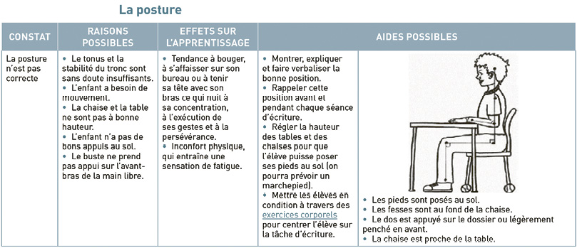

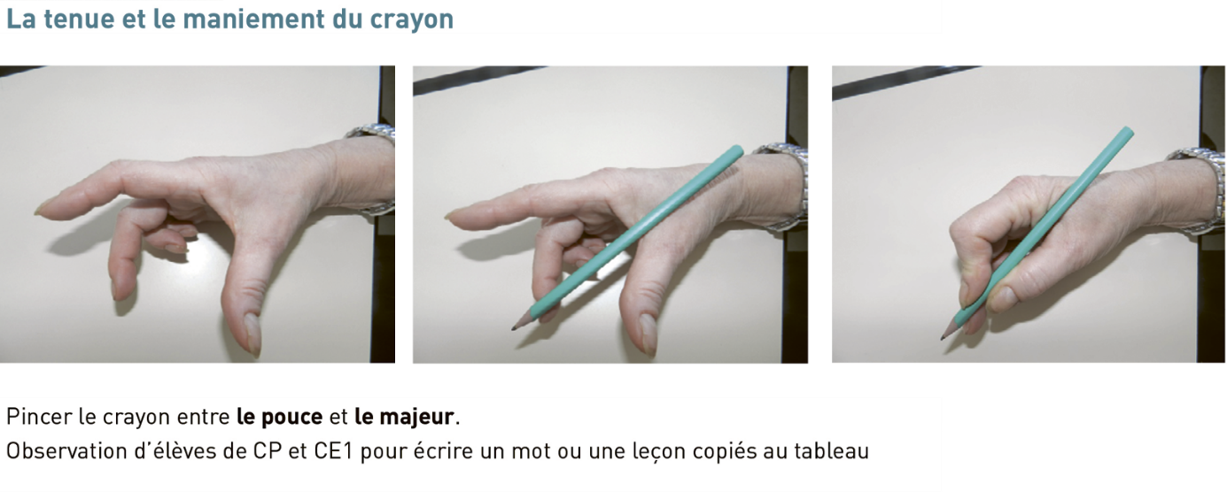

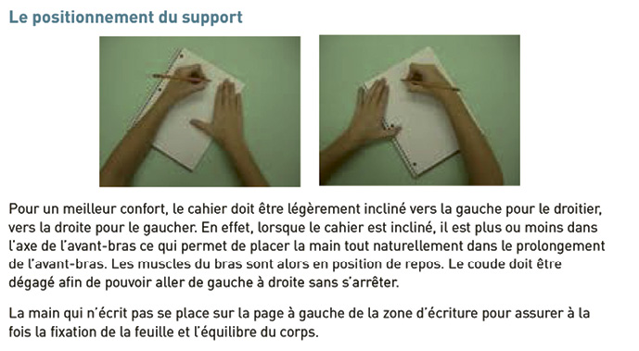

Document 2. Captures d’écran de la vidéo « Finger eyes » ( https://www.youtube.com/watch?v=Oe4iDhx16zc )

Un exercice pour préparer la tenue correcte du crayon : le canard. Bouger les 3 doigts : pouce, index, majeur réunis d’avant en arrière, plusieurs fois.

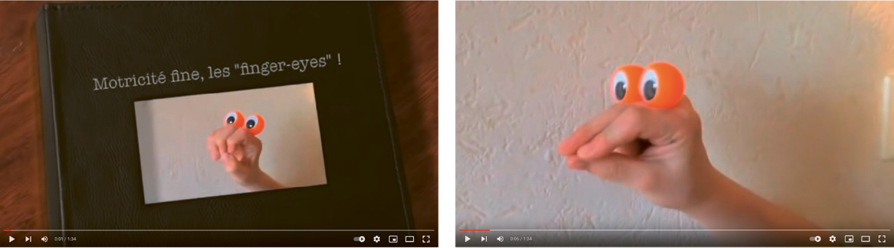

Document 3. Production d’élève : activité d’écriture

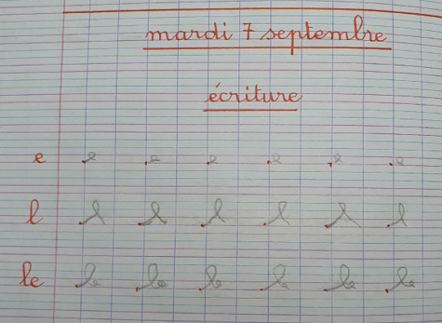

Document 4. Étayage différencié : le lignage

